Το ΓΕΛ Θεσπρωτικού αναδεικνύει τη θρησκευτική κληρονομιά του τόπου μας μέσω του Ευρωπαϊκού Προγράμματος Erasmus+

Η ιστορία μας έχει κληρονομήσει αναρίθμητους και διαφορετικούς τόπους λατρείας σε ολόκληρη την Ευρώπη. Αυτοί αντιπροσωπεύουν τη θρησκευτική κληρονομιά μας η οποία συνδέεται με μεγάλες ομάδες ανθρώπων που αποτελούν μέρος της είτε από πίστη είτε από παράδοση, δίνοντας την αίσθηση του «ανήκειν» σε αυτούς. Από την άλλη μεριά, η εκκοσμίκευση και η μετανάστευση αλλάζουν ραγδαία το θρησκευτικό τοπίο των Ευρωπαϊκών κοινωνιών, κάνοντάς τες περισσότερο πολύπλοκες και διαφορετικές.
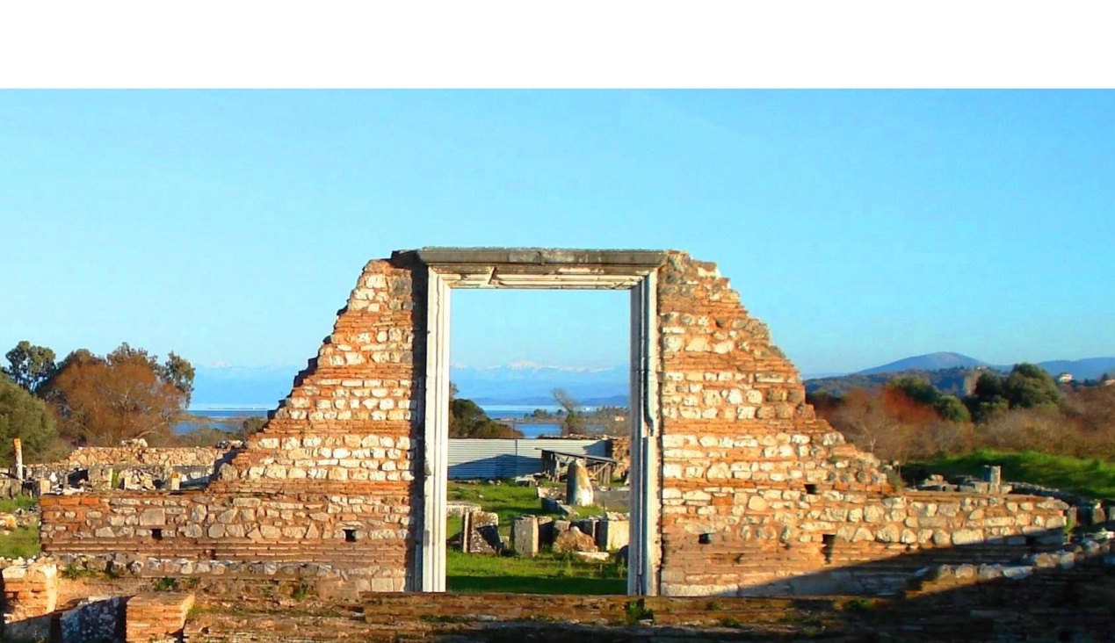
Οι ναοί και τα διάφορα θρησκευτικά κτίρια είναι μέρος της Ευρωπαϊκής Πολιτιστικής Κληρονομιάς. Η διατήρησή τους για τις μελλοντικές γενιές είναι πολύ σημαντική, μιας και κατά το πέρασμα των αιώνων έχουν εμπνεύσει ως ουσιαστικό μέρος της Ευρωπαϊκής ταυτότητας και θα συνεχίσουν να εμπνέουν. Επομένως, η διατήρηση και η προστασία τους είναι ζωτικής σημασίας αφού μεγάλος αριθμός αυτών "χαίρουν εγκατάλειψης, αδιαφορίας, έλλειψης χρηματοδότησης και τεχνογνωσίας".
Λαμβάνοντας υπόψη τα παραπάνω, το ΓΕΛ Θεσπρωτικού υπέβαλε αίτηση διοργάνωσης Ευρωπαϊκού Προγράμματος Erasmus+, δράση ΚΑ2/ «Συνεργασία για την καινοτομία και την ανταλλαγή καλών πρακτικών» στο Ίδρυμα Κρατικών Υποτροφιών (Ι.Κ.Υ), η οποία μετά την αξιολόγησή της έγινε δεκτή προς χρηματοδότηση. Συνεπώς, το ΓΕΛ Θεσπρωτικού θα συντονίσει για τα δύο επόμενα χρόνια το Ευρωπαϊκό Πρόγραμμα Erasmus+ με τίτλο «Artistic & Religious Culture & Heritage» (ARCH) και κωδικό αριθμό : 2019 – 1 – EL01 – KA229 – 062454 στοχεύοντας στην ανάδειξη της Θρησκευτικής Κληρονομιάς και της επίδρασής της στην κοινωνία σε τοπικό/εθνικό/ευρωπαϊκό επίπεδο.
Η θρησκευτική διαφορετικότητα είναι ένα από τα δώρα της Ευρώπης στους πολίτες της. Έτσι, η καλή εκπαιδευτική πρακτική θα είναι πάντα εκείνη που θα επιτυγχάνει το άνοιγμα της κοινότητας σε διαφορετικές παραδόσεις «γκρεμίζοντας» θρησκευτικά και πολιτιστικά εμπόδια/φραγμούς με στόχο το αγαθό της συμφιλίωσης και της ειρηνικής συνύπαρξης μεταξύ διαφορετικών κοινοτήτων.
Αναζητώντας σχολεία διαφορετικών παραδόσεων και θρησκειών που κυριάρχησαν σε βάθος αιώνων στην Ευρωπαϊκή Ήπειρο πετύχαμε τη συνεργασία έξι σχολείων :

- το Ελληνικό σχολείο, ΓΕΛ Θεσπρωτικού «Βασίλειος Ζορμπάς» εκ μέρους της Ορθόδοξης Παράδοσης.
- το Ιταλικό σχολείο, IIS Margherita Hack εκ μέρους της Ρωμαιοκαθολικής Παράδοσης.
- το Τουρκικό σχολείο, Sehit Halil Ibrahim Yıldırım Anatolian Imam Hatip High School εκ μέρους της θρησκείας του Ισλάμ.
- το Τσεχικό σχολείο, Gymnazium Aloise Jiraska εκ μέρους του Προτεσταντισμού.
- το Γαλλικό σχολείο, Organisme de gestion du lycée privée Bahuet εκ μέρους της πιο εκκοσμικευμένης κοινωνίας στην Ευρώπη και
- το Ουγγρικό σχολείο, Közgazdasági Politechnikum εκ μέρους της θρησκείας του Ιουδαϊσμού.

Κατά τη διάρκεια του Προγράμματος οι μαθητές θα ανακαλύψουν τη θρησκευτική παράδοση της Ευρώπης, εντοπίζοντας θρησκευτικά κτίρια και μνημεία του τόπου τους, γνωρίζοντας τη θρησκευτική τέχνη στις ποικίλες εκφάνσεις της και αλληλεπιδρώντας με τις διάφορες τοπικές/εθνικές θρησκευτικές παραδόσεις και έθιμα όλων των συμμετεχόντων, ενώ θα εξετάσουν θέματα που άπτονται της θρησκείας και της κοινωνίας. Παράλληλα, στα πλαίσια της βιώσιμης ανάπτυξης και του εναλλακτικού τουρισμού, οι μαθητές θα προωθήσουν την ανάδειξη εγκαταλελειμμένων και ερειπωμένων θρησκευτικών μνημείων και θα ενισχύσουν την τοπική κοινωνία δημιουργώντας ψηφιακές εφαρμογές διασύνδεσης των τοπικών μνημείων.
Η μεθοδολογία που θα εφαρμοστεί περιέχει τυπικές και μη τυπικές/άτυπες μορφές εκπαίδευσης, εκπαιδευτικές επισκέψεις σε τόπους θρησκευτικού ενδιαφέροντος, διεξαγωγή σεμιναρίων και workshops με στόχο την ευαισθητοποίηση των μαθητών σε θέματα θρησκευτικής και πολιτιστικής κληρονομιάς.
Η παιδαγωγική ομάδα του Προγράμματος ελπίζει να ανταποκριθεί σε αυτή τη μεγάλη πρόκληση με συνέπεια και ευθύνη και εύχεται η μαθητική κοινότητα να αγκαλιάσει το νέο Ευρωπαϊκό Πρόγραμμα Erasmus+ που αναλαμβάνει το σχολείο και να αποκομίσει τα μέγιστα δυνατά οφέλη από αυτή την ευκαιρία που της δίνεται.

Με τιμή
Η Παιδαγωγική Ομάδα του Προγράμματος.

